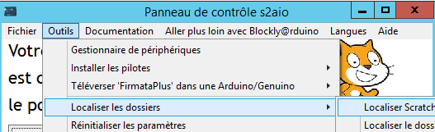
Mise en route
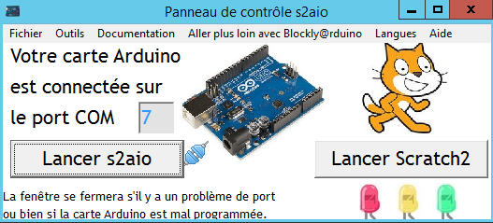
La carte Arduino est prête (programmée avec FirmataPlus), il ne vous reste plus qu’à lancer le programme « s2aio.exe ».
Le port de la 1ère carte Arduino est auto-détecté, vous pouvez aussi le modifier manuellement

s2aio se lance en utilisant le port COM rempli

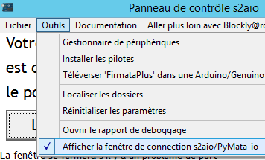
Détails en page 2

Si vous voulez vérifier le comportement de s2aio

s2aio va créer la communication entre votre carte Arduino (programmée avec le sketch ‘FirmataPlus’) et le logiciel Scratch2, à condition qu’il contienne les bons blocs. Alors Scratch2 pourra envoyer des commandes qui seront transférées par le biais de s2aio, il reste donc plus qu’à lancer Scratch2 depuis votre ordinateur.

En cliquant sur « Lancer Scratch2 », celui-ci se lance et ouvre automatiquement le fichier ‘s2aio_Scratch2Arduino.sb2’ qui contient les nouveaux blocs.

→ si Scratch2 n’est pas trouvé automatiquement, vous devrez le localiser manuellement :
Tout s’inscrit dans le fichier s2aio.ini

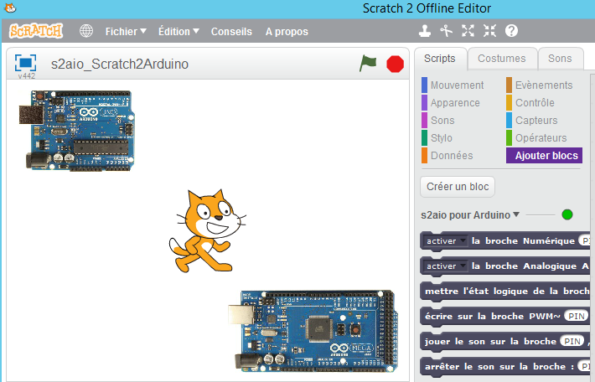

Tant que l’interpréteur s2aio fonctionne correctement entre Scratch2 et Arduino, le point reste vert.

Le panneau de contrôle s2aio

Voilà une liste pour bien comprendre les avantages :
- dans le menu ‛Fichier’, les 2 sous-menus (‛Bibliothèque’ & ‛Projets Scratch2’) s’alimentent automatiquement des fichiers (pas d’espace ni d’accents dans les noms ! ) trouvés dans les dossiers du même nom, ainsi vous pouvez avoir une bibliothèque d’exemples pour les élèves et disposer de projets à compléter.
- vous pouvez spécifier d’autres dossiers (‛Outils → Localiser’) pour tous les dossiers,
- le menu ‛Documentation’ permet de scanner un dossier pour en lister tous les fichiers .odt, .pdf et aussi les raccourcis vers des sites, et ainsi mettre des consignes à disposition,
- la documentation officielle est accessible dans le menu ‛Aide’ et cible vers des fichiers 1.pdf, 2.pdf, etc.

C’est aussi un panneau de contrôle car il vous indique ce qui est en fonctionnement et vous donne la possibilité de le fermer.
Quitter le panneau de contrôle s2aio entraîne la fermeture automatiquement de tout ce qui a été exécuté : s2aio + Scratch2.

État du script s2aio : s’allume dès qu’il est lancé, même si non fonctionnel.

État de Scratch2 : s’allume dès qu’il est lancé et fonctionnel.

État de la communication : ne s’allume que si s2aio et si Scratch2 sont fonctionnels.
Cliquer sur une diode allumée ferme ce qu’elle surveille,
donc cliquer sur la verte ferme s2aio+Scratch2.

Le seul cas où la DEL verte ne s’allume pas vient du fait que s2aio est exécuté (donc détecté) mais non fonctionnel de façon satisfaisante, c’est à dire que la communication n’est pas établie correctement.
Il suffit de cliquer sur la DEL rouge puis de relancer s2aio (avec ou sans affichage de la fenêtre).

Si cela ne fonctionne toujours pas, cela vient de ‛FirmataPlus’ qui n’est pas correctement téléversé dans la carte.

Si dans le cas très particulier où Scratch2 était déjà lancé, donc non exécuté par la panneau de contrôle, vous pouvez vous contenter de s2aio.
Tout fonctionne bien quand même...



Donc voici les seuls états possibles :

